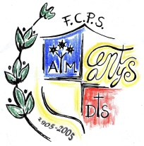
Música
AUDICIÓ (pista 9 CD audicions):
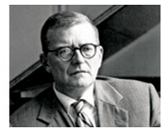
Vals N. 2. Suite per a orquestra variada. Dimitri Xostakóvitx

Va ser un dels compositors russos més importants del segle XX. Aquest vals és una de les seves peces més famoses.

Si pareu atenció, descobrireu que hi ha un tema principal. Aquest tema principal el toquen diferents instruments solistes.
Què creus que vol dir INSTRUMENT SOLISTA?
L'instrument solista principal és el saxo.
Saps a quina família pertany el saxo?

Llegeix:
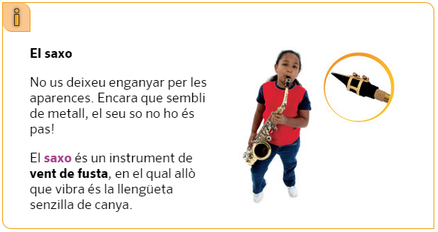
Per descobrir més coses sobre el saxòfon, mira el vídeo: https://www.youtube.com/watch?v=UaA64GzZ81s

Però la feina no acaba aquí! Heu escoltat un vals, però...

Saps què és un vals?

Estructuralment, el vals és una dansa de compàs ternari (compàs de 3) que es balla en parella a base de desplaçaments giratoris. Els balladors s'agafen per l'espatlla i la mà (mans alçades a l'alçada dels ulls). El ball consisteix a fer un pas al costat en el temps fort i dos canvis de pas en els temps febles. El pas es va repetint mentre els balladors giren per la pista en el sentit contrari a les agulles del rellotge.

I... com es balla un vals? Clica al següent enllaç: http://alumnos.educaconmusica.com/?p=2887

Només queda una última activitat!!!
Anima a la família a ballar un vals!

Pots retornar la feina a: fcps.laura.salvador@stjosep.com

